Photo  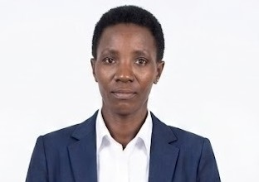 | Reference Number | C 49
 | Full Name | KEZIA CHELAGAT | الاسم
 | Religion | CHRISTIAN | الديانة
 | Position Desired | HOUSEMAID | الوظيفة
 | Salary | 1000SR | الراتب
 | Age | 40 YEARS | العمر
 | Sex | FEMALE | الجنس

  Personal Information معلومات شخصية
  Nationality | KENYA |  | الجنسية
  Date of Birth | 25 DEC 1985 |  | تاريخ الميلاد
  Address | BOMET |  | العنوان
  Martial Status | SINGLE |  | الحالة الاجتماعية
  No. of Children | 3 |  | عدد الأطفال
  Hight/Weight | 5”5/ 68KGS |  | الوزن والطول
  Education Qualifications | 0-LEVEL |  | المستوى التعليمي
  Tel. Number | 0755926919 |  | رقم التواصل
  Overseas Experience خبرات سابقة
  Country | Period | Date
  SAUDI ARABIA | 4YEARS 2 MONTHS | 2022 JAN 03
  Skills المهارات
  Cooking |  | الطبخ | Baby Sitting | √√ | التعامل مع الأطفال
  Washing | √√ | الغسيل | Sewing | ☒ | الخياطة
  Cleaning | √√ | التنظيف | Driving | ☒ | سائق
  Languages |  | اللغات
  English الإنجليزية |  | Arabic | العربية
  Poor | ☒ | ☒ | لا شيء
  Good | √√ | ☒ | جيد
  Fluent | ☐ | ☒ | ممتاز
  Passport Information معلومات الجواز
  Number | AK0478252 | رقم
  Issue Date | 09 AUG 2019 | تاريخ الإصدار
  Expiry Date | 08 AUG 2029 | تاريخ الانتهاء
  Issue place | GOV OF KENYA | مكان الإصدار
  Next of Kin name | PHILEMON KIPYEGON | اسم شخص قريب
  Next of Kin number | 0700487317 | رقم القريب
  Full Body Picture
  
`
Remarks:

Passport Copy:
